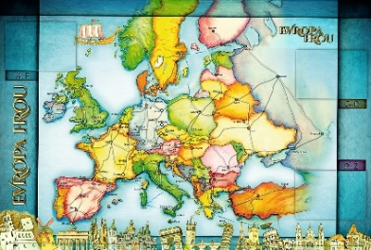
TÝDENNÍ PLÁN NÁMOŘNICKÉ
TŘÍDY 5. A

16. TÝDEN  OD 14. 11. DO 20. 12. 2020 | CO MĚ tento týden ČEKÁ | MÉ POVINNOSTI  A DOPORUČENÍ  NA PROCVIČOVÁNÍ | JAK SE HODNOTÍM
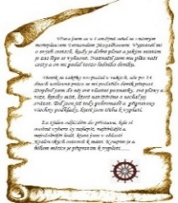  ČESKÝ JAZYK  ČTENÍ  TVOŘIVÉ PSANÍ | Procvičování slovních druhů  Učebnice 50, 51.  Opravný kontrolní test.  Labyrint světa a ráj srdce.  Čtu si svou knihu. | Píši do deníku každý den dvě rozvité věty. Určím u nich tužkou slovní druhy.
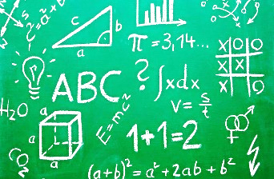  MATEMATIKA  INFORMATIKA | Dělitelnost U 32 - 35  Opravný kontrolní test.  Informatika:  - Prezentace zadané práce. | Vypracuji list z geometrie  (z pátku) do středy 16. 12.  Dokončím list z matematiky pro počtářské chvilky  do pátku 20.12.  Na listu můžu pracovat i v hodinách, když mám hotovou práci.
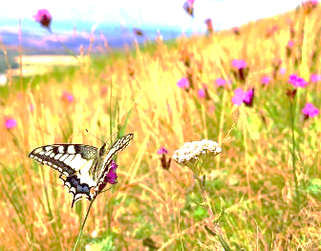  PŘÍRODNÍ VĚDY | ????? | ??????
SPOLEČENSKÉ VĚDY | Prezentace referátů – Evropa (vybraná země).
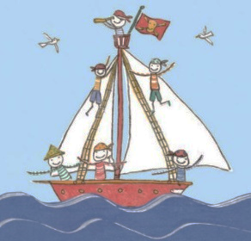  VÝCHOVY | TV Sportovní vánoční vycházky.  VV Referáty – Evropa vybraná země  PČ Pečeme perníčky.  Tvoříme vánoční přání.  HV Vánoční poslech.  OSV Referáty – Evropa vybraná země | 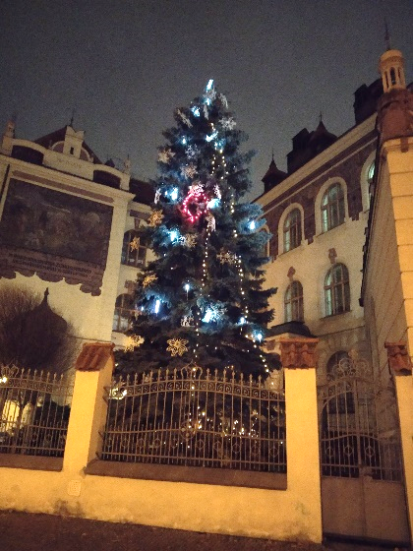
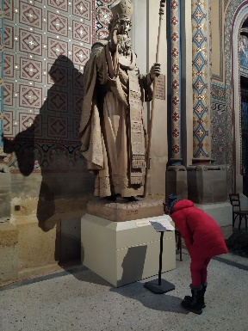
Milí námořníci a milí rodiče, při psaní týdenního plánu nevím, jak bude vypadat situace příští týden. Nabízí se tedy dvě varianty. 1. Výuka bude ukončena v pátek 18. 12. Třídní rozloučení s dárky a mini besídkou bychom měli v pátek 18.12. Do čtvrtka by děti donesly domluvený dárek (nebo dárky), v pátek pak nějaké dobroty.
2. Výuka bude ukončena v úterý 22. 12. Třídní rozloučení by bylo v úterý 22. 12.
Rodiče prosím o podepsání rozhodnutí o způsobu psaní vysvědčení do pátku 18.12.
Sledujte webové stránky školy i naší třídy. Na škole on-line najdete hodnocení a v rozvrhu, co probíráme, co je za úkoly. Na GC v kurzu Literatury můžete poslouchat náš adventní vánoční příběh. Budu jej tam vkládat až do 24. 12., můžete si tak zpříjemnit společné chvilky.
Opět děkuji třídním ANDĚLŮM za to, že jsou a jaké jsou (v pátek moc pomohly Anežka B.,Jasmínka, Anička, Mia V., Johanka, Betka a Lucka). Vážím si jejich času a chuti dělat něco navíc pro naši třídu. Je mi líto, že se najdou i tací, kteří záměrně kazí předvánoční společnou atmosféru. Díky všem ostatním, kdo ji naopak zpříjemňují nebo se snaží vydržet a společně si to užít. Pokud se neuvidíme, tak přejeme radostné zapálení čtvrté adventní svíčky, krásné vánoční svátky s kouzelným a pohádkovým Štědrým dnem.
Lucka a Alice

